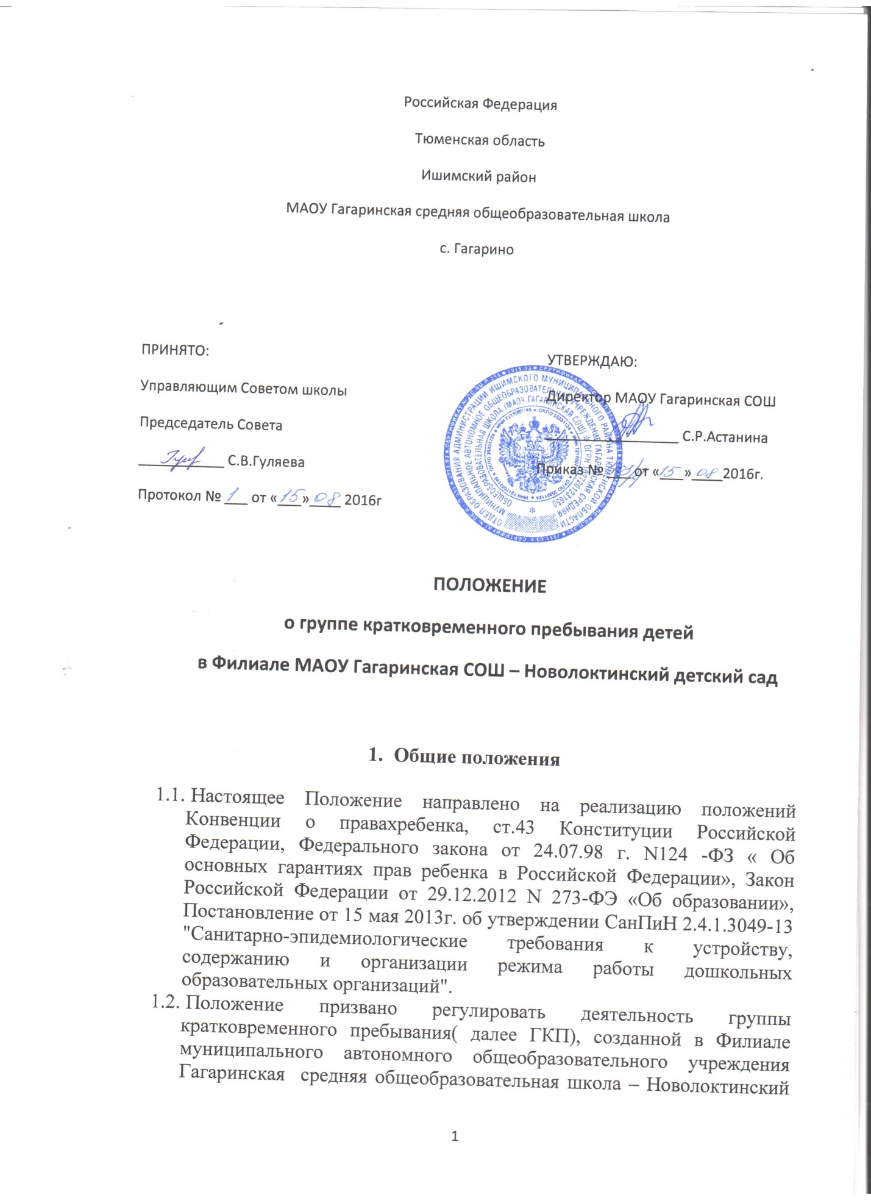

  - детский сад для детей дошкольного возраста, не посещающих образовательные учреждения.
  - В своей деятельности группы кратковременного пребывания руководствуются Законом Российской Федерации "Об образовании", и другими нормативно-правовыми актами по вопросам образования, социальной защиты прав и интересов детей.
  - Отношения между учреждением, воспитателями группы кратковременного пребывания и родителями (или их законными представителями) фиксируются в специальном документе - родительском договоре, где определены права и обязанности сторон.
  - ГКП является структурной единицей образовательного Учреждения, которая обеспечивает реализацию прав ребенка на получение образования, на охрану жизни, укрепление здоровья, адекватное физическое и психическое развитие.
  - Учреждение несет ответственность во время образовательного процесса за жизнь и здоровье детей.

- Задачи группы кратковременного пребывания

  - Основной задачей открытия ГКП является полное удовлетворение запросов семьи, общества.
  - ГКП создается в соответствии с основными направлениями деятельности детского сада на основе социального заказа населения, для детей, не посещающих детский сад и наиболее полного охвата детей дошкольным воспитанием и развитием с целью:
- обеспечения полноценного развития детей, не посещающих детский сад, их социализации в коллективе сверстников и взрослых;
- обеспечения ранней социализации и адаптации их к поступлению в детский сад;
- обеспечения освоения ребенком социального опыта общения со сверстниками и взрослыми в совместной игровой деятельности;
- оказания помощи родителям в вопросах воспитания и обучения детей, организации присмотра и ухода за детьми дошкольного возраста;
- обеспечения социального общения детей, организации развлечений, досуговой деятельности;
- обеспечения психофизического, личностного и интеллектуального развития детей через объединение усилий семьи и педагогов, высокой мотивации к познавательной деятельности;

- Организация группы кратковременного пребывания

  - ГКП создается на базе образовательного учреждения (в пределах выделенных средств).
  - Для открытия группы кратковременного пребывания необходимы:
- штатное расписание группы кратковременного пребывания;
- режим дня и расписание непосредственно образовательной деятельности;
- договор с родителями (законными представителями);
- списочный состав детей;
- заявления родителей (законных представителей);
- планирование воспитательно-образовательной работы;
- медицинское заключение о состоянии здоровья ребенка;
- табель посещаемости;
  - Содержание образовательного процесса в ГКП определяется образовательной программой в детском саду
  - Режим работы группы кратковременного пребывания определяется местными условиями, потребностями населения.
  - Группа кратковременного пребывания функционирует 5 раз в неделю, по 3 часа 55 мин в день.
  - Группа кратковременного пребывания функционирует в дневное время. Может открываться в течение учебного года, по мере комплектования.

- Комплектование группы

  - Порядок комплектования ГКП определяется Учредителем в соответствии с законодательством РФ.
  - Отношения между образовательным учреждением, имеющим группу кратковременного пребывания, и родителями (их законными представителями) регулируются совместным договором.
  - В ГКП принимаются дети от 1г 6 мес до 7 лет, в зависимости от потребностей родителей (их законных представителей). Прием детей осуществляется в соответствии с регламентом администрации Ишимского муниципального района.
  - Группа кратковременного пребывания комплектуется по одновозрастному или разновозрастному принципу в целях решения конкретных задач воспитания и обучения детей и в зависимости от местных условий.
  - Наполняемость группы кратковременного пребывания устанавливается в соответствии с нормами СанПиН.
  - Для зачисления ребенка в группу кратковременного пребывания необходимы:
- заявление родителей (их законных представителей);
- медицинская справка об эпидемиологическом окружении ребенка;
- договор с родителями (их законными представителями).
  - Конкурсный набор и тестирование детей при комплектовании группы кратковременного пребывания не допускаются.
  - Группа кратковременного пребывания организована без питания.
  - Все воспитатели, осуществляющие деятельность в условиях группы кратковременного пребывания, должны иметь среднее профессиональное или высшее профессиональное образование.
  - Оплата труда работников определяется положением об Оплате труда в образовательном учреждении.
  - Воспитатели ГКП, осуществляющие воспитательно-образовательную деятельность с детьми, несут полную ответственность за:
- жизнь и здоровье детей во время пребывания и до передачи родителям;
- выполнение внутренних локальных актов группы кратковременного пребывания;
- качество воспитательно-образовательного процесса;
- заполнение необходимой отчетной документации после проведения образовательной деятельности.
  - Контроль за работой ГКП осуществляет администрация ОУ.
  - Количество воспитателей группы кратковременного пребывания отражается в штатном расписании

- Управление и руководство группой кратковременного пребывания

  - Руководство группой кратковременного пребывания осуществляет директор школы, он несет ответственность за деятельность группы перед Учредителем.
  - Управление группой кратковременного пребывания осуществляется в соответствии с законом РФ «Об образовании», настоящим Положением иными законодательными актами РФ и Уставом учреждения.
  - Деятельность группы планируется воспитателем на год и на каждый день.

- Образовательный процесс

  - Содержание образования в группе кратковременного пребывания определяется образовательной программой для дошкольных образовательных учреждений, исходя из особенностей психофизического развития, индивидуальных возможностей и состояния здоровья детей.
  - Образовательные программы: реализуются через определенные для каждого возраста детей виды деятельности.
  - Продолжительность занятий и режим работы в группе кратковременного пребывания организуется с учетом гигиенических требований к максимальной нагрузке на детей дошкольного возраста в организованных формах обучения.
  - При организации работы с детьми используются формы работы:
- индивидуальные;
- групповые;
- подгрупповые.

- Права и обязанности участников образовательного процесса

  - Участниками образовательного процесса группы кратковременного пребывания являются воспитанники, родители (их законные представители), педагогические работники.
  - Права, социальные гарантии и обязанности каждого работника ГКП определяются законодательством Российской Федерации, Уставом образовательного учреждения, в котором открыта группа кратковременного пребывания, трудовым договором, определяющим функциональные обязанности и квалификационные характеристики.
  - Права и обязанности родителей (их законных представителей) определяются Уставом образовательного учреждения, договором между родителями (законными представителями) и учреждением.

